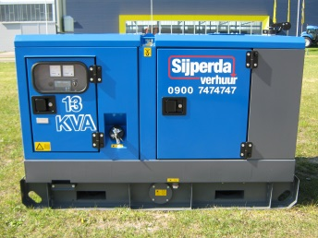



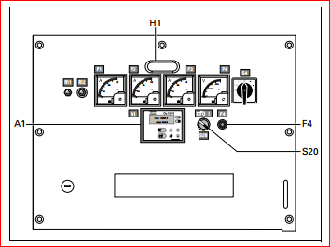**Handleiding: aggregaat 13KVA Atlas Copco QAS14**

**Bediening paneel**

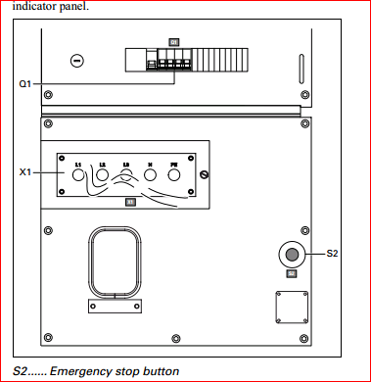A1. Display  
F4. Zekering   
H1. Paneelverlichting  
P1. Ampèremeter fase 1  
P2. Ampèremeter fase 2  
P3. Ampèremeter fase 3  
P4. Voltmeter  
S4. Voltmeterkeuzeschakelaar  
S20. Contact / start schakelaar

Q1. Zekering automaten  
X1. Klemmenstrook   
S2. Noodstop

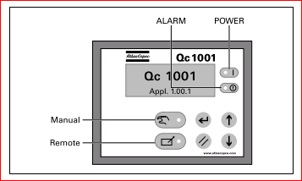

**Display**Power: Groene LED apparaat is ingeschakeld.  
Manual: Groen LED handmatige modus is geselecteerd.  
Remote: Groene LED externe modus is geselecteerd.  
Alarm: Knipperende rode LED geeft een waarschuwing aan.  
De exacte waarschuwing/afsluiten wordt weergegeven op het display.

**Opstellen aggregaat**1. Zorg voor een vlakke, droge en draagkrachtige en vrij toegankelijke ondergrond.  
2. Druk de aardpen zo dicht mogelijk bij de aggregaat in de grond. Controleer of de groen/gele kabel ook aan de aggregaat vast zit.  
3. Controleer dieselolie en motorolie. Eventueel bijvullen.  
4. Zet alle zekering automaten 0.  
4. Sluit de stekkers aan op de gewenste stekkercontact.  
  
**Starten motor**1. Draai (S20) contact / start schakelaar naar rechts op 1.  
2. Het startsysteem gaat een “programma” af en start zelf de motor.  
3. Laat de motor ca. 5 minuten warmdraaien.  
4. Zet alle zekering automaten op 1.

**Bediening / aflezen display**Gebruik de pijltoetsen om door het menu te scrollen.  
- Aflezen brandstofniveau;  
- Aflezen motortemperatuur ;  
- Aflezen draaiuren;  
- Aflezen accu voltage;  
- aflezen onderhoudsbeurt ;  
- Generator frequentie 50hZ .

**Controle volt / ampère**Draai (S4) voltmeterkeuzeschakelaar naar links of rechts om de volt en ampère per fase te bekijken.  
De Ampèremeter fase meters 1, 2 en 3 dienen evenredig te zijn.

**Stopzetten motor**1. Zet alle zekering automaten op 0.  
2. Laat de motor ca. 5 minuten na draaien.  
3. Draai (S20) contact / start schakelaar naar links op 0.

**Let op!**1. Sluit niet meer stekkers/verbruikers aan als nodig is.  
2. Hang bij voorkeur de kabels op. Voorkom struikelgevaar.  
3. Zorg er voor dat de stekkers droog blijven. Voorkom kortsluiting.  
4. Gebruik zo weinig mogelijk verlengkabels. Teveel lengte geeft spanningsverlies.  
5. Bij teveel stroom/spanning afname gaat de aggregaat in de beveiligde modus om beschadiging van aggregaat en gebruiker te voorkomen.